**几米物联SMT防错料系统**

一体机app操作文档



目录

一、安装、登录 2

二、操作 4

1、仓库发料 4

2、厂线操作员操作 6

2.1、上料 6

2.2、上料完成 8

2.3、换料 9

2.4、全检 12

3、IPQC操作 13

3.1、核料 13

3.2、全检 15

三、站位表自动更新 18

四、app升级更新 19

五、网络连接状态提示 20

# 一、安装、登录

1、将apk文件导入一体机，如下图:将 防错料app v1.10.6.apk文件导入一体机根目录，点击即可进入安装。

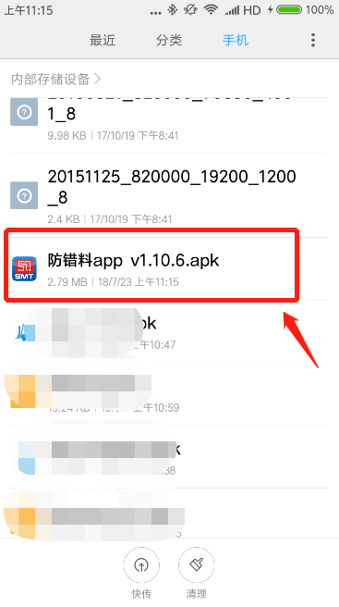

2、安装完成后，点击一体机桌面上的 SMT防错料系统 图标 如下：

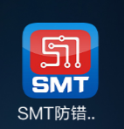

3、点开后登录页面如下:

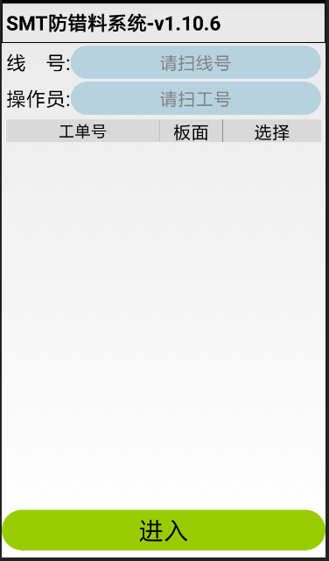

4、第一步：扫描线号，扫描的线号正确后将加载工作状态为“正在进行”的工单，加载的时间长短与网速相关,如下图:

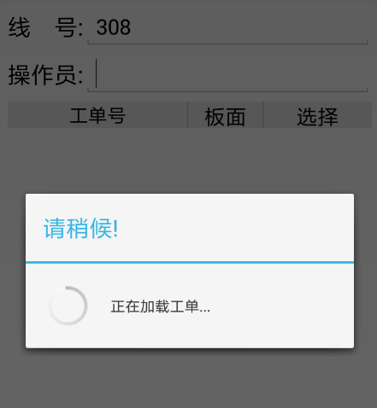

5、若扫描的线号存在正在进行的工单，则在页面会显示出来，如图（该图为测试数据）：

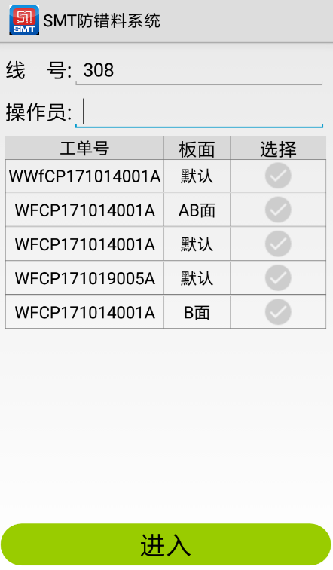

6、第二步：扫描个人的工号条码, 扫描正确之后将显示在页面上，如第三步图中显示；

7、第三步：选择工单，点击某一个工单，该工单将显示被选中状态(击后面勾选变成绿色)，如图：

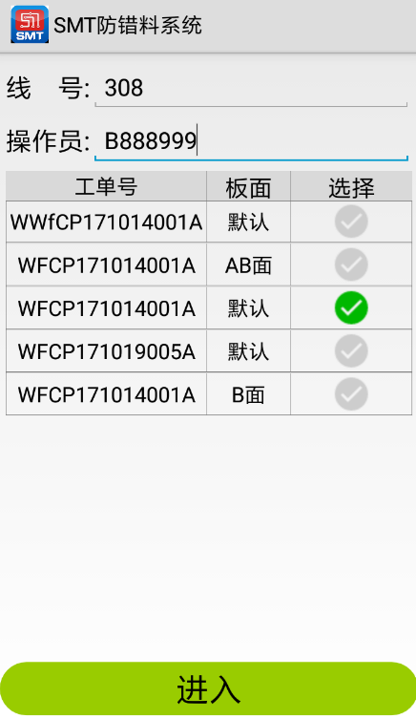

8、第四步：点击页面上的“进入“按钮，将进入操作页面，不同工种的人员将进入不同操作页面（比如仓库工作人员将进入仓库的操作页面·、厂线工作人员将进入厂线的操作页面、质检(IPQC)工作人员将进入质检操作页面）：



# 二、操作

## 1、仓库发料

扫描料号，若扫描的料号在料号表中，则弹出该料号的站位；若不在料号表中，则弹出错误提示；若该料号已经发料，提示已经发料。点击 "确定" 按钮使弹出框消失。具体情况如图:

1. 扫描的料号在料号表中的情况：

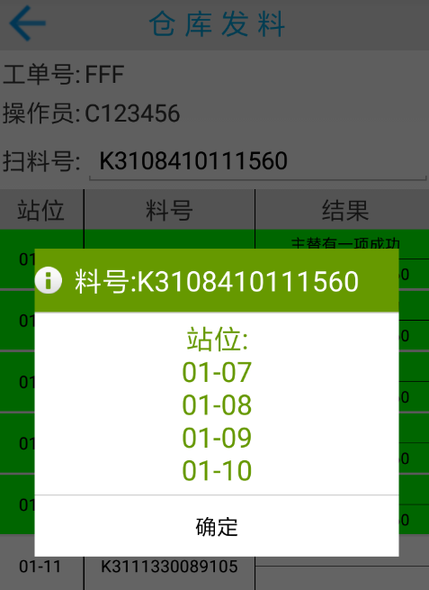

1. 扫描的料号不在料号表中的情况：

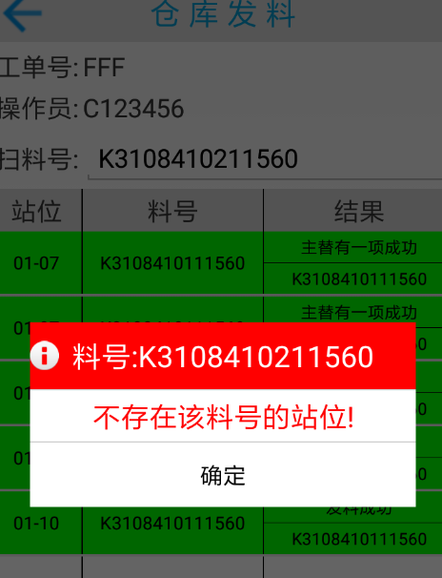

（注意：点击”确定“按钮使弹出框消失后，才能进行扫描下一个料号）

（3）、该料号已经发料的情况

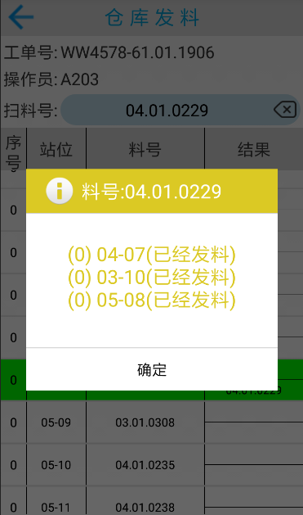

（4）、发料完成

若扫描成功的次数与料号表中料号的数量相同，将弹出发料结果。

①、若全部料都扫描成功(即料号表每一项都是绿色的)，则弹出”PASS“，表示发料完成，点击“确定“按钮后，弹出框将消失，料号表上全部项将恢复原始状态，即可以进行又一次的仓库发料，如图：

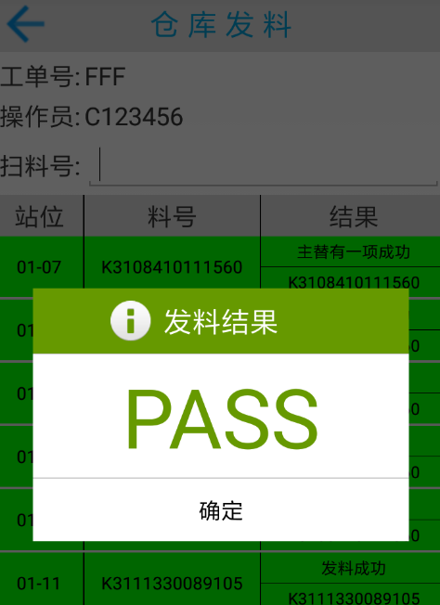 　 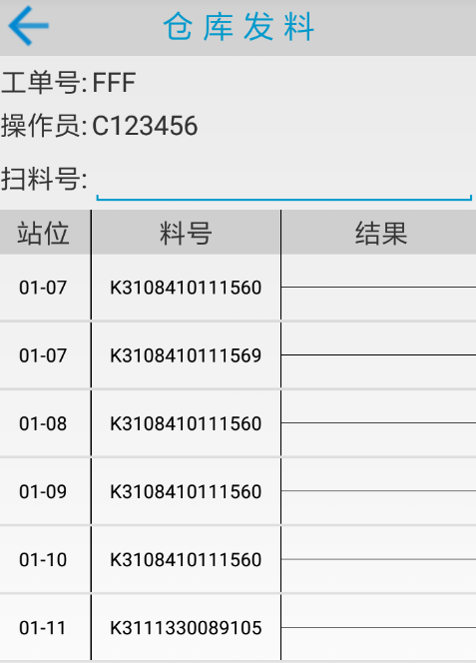

点击”确定“按钮

②、若有任一项料号未扫描，则弹出”FAIL”，表示未完成发料，接着点击”确定“按钮使弹出框消失，继续扫描另一个未发料的料号，直到最终弹出上图“PASS”的发料结果，如图：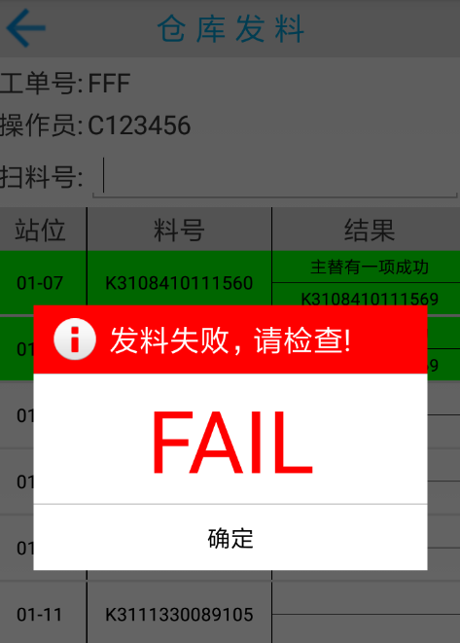 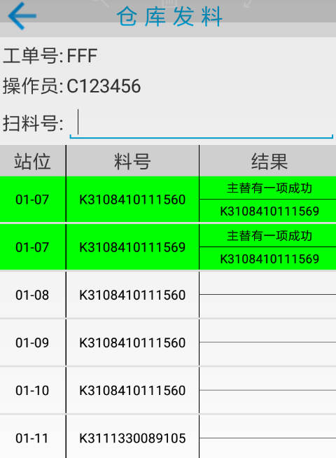

点击”确定“按钮

## 2、厂线操作员操作

## 2.1、上料

上料必须在该工单发料全部完成的前提下，才能进行，否则进入上料页面会提示“未完成发料”，如图:

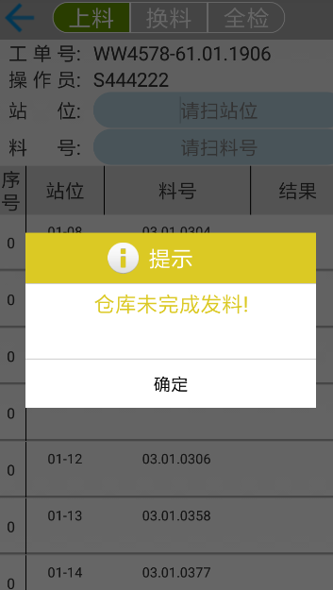

厂线上料需要扫描站位和该站位对应的料号，一定要先扫描站位，再扫描料号；显示料号不相符时，重新扫描该站位和正确的料号。

操作过程中的情况如下：

1. 扫描的站位不在料号表中

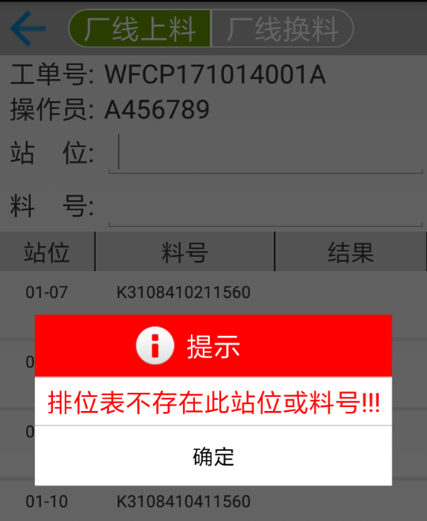

1. 扫描的站位在料号表中，但扫描到的料号与该站位在站位表中的料号不一致

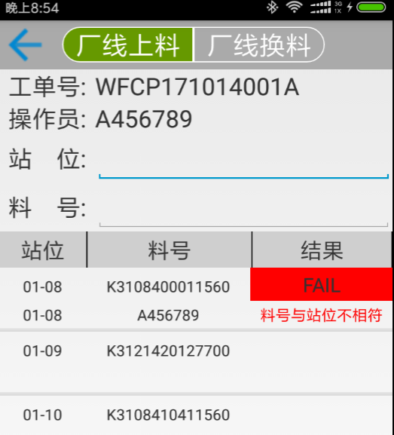（结果显示为“FAIL”,下面对应的是错误信息）

1. 扫到的站位在站位表中，扫到的料号与该站位在站位表中的料号一致，该项将显示在顶上：

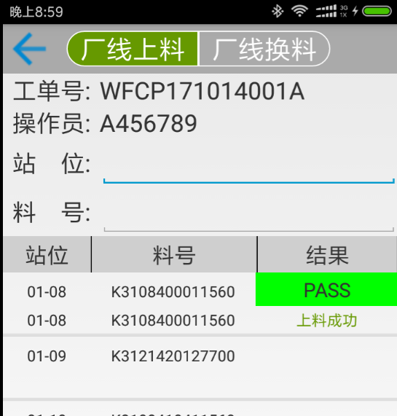（结果显示”PASS“，下面对应的是成功信息）

## 2.2、上料完成

若扫描上料成功的次数与料号表中料号的数量相同，将弹出上料结果。

（1）、若全部料都上料成功(即料号表每一项都是绿色的)，则弹出”PASS“，表示上料完成，点击“确定“按钮后，进入解锁再次上料页面，如图：

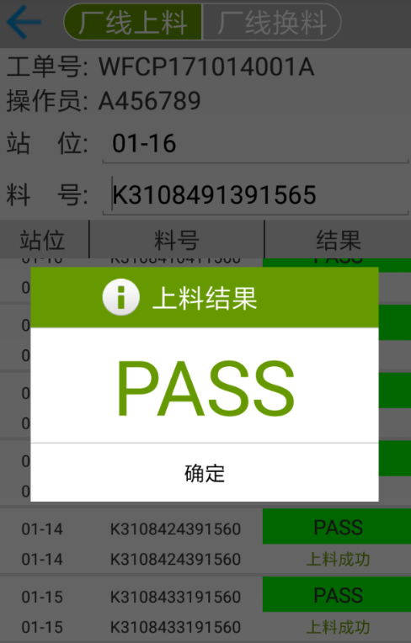 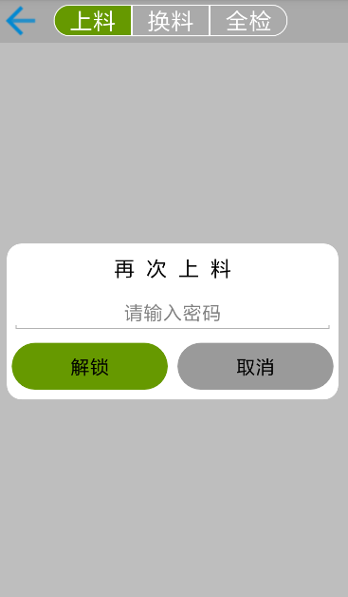

点击”确定“按钮

输入(或者扫描)再次上料解锁密码，即可再次上料。

（2）、若有任一项料号未扫描，或者有任一项错误，则弹出”FAIL”，表示未完成上料，接着点击”确定“按钮使弹出框消失，继续上下一个料，直到最终弹出上图”PASS“的上料结果。

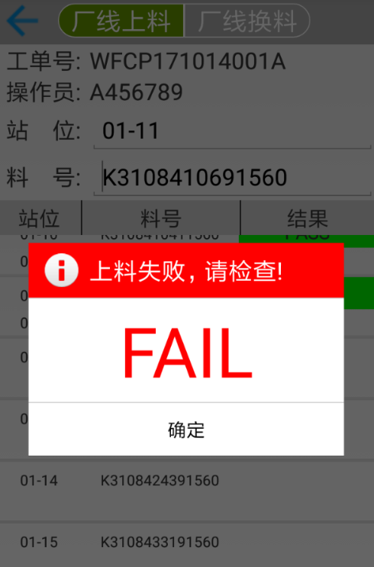 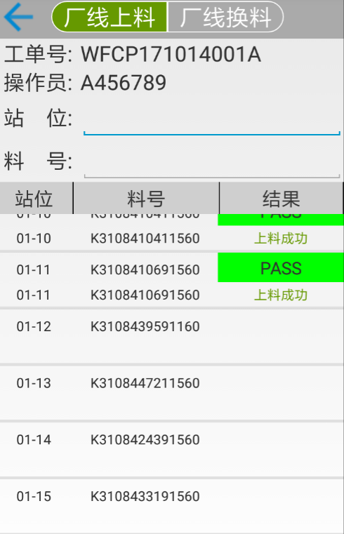

点击”确定“按钮

## 2.3、换料

换料必须在该工单首次全检全部完成的前提下，才能进行，否则将会提示“IPQC未做首次全检”，如图:

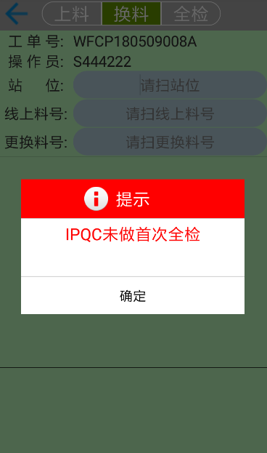

换料必须先扫描站位，再扫该站位上的料号，最后扫描更换的料号。将出现换料的结果，页面中间显示结果和结果信息，页面底部显示扫描的结果。换料时，扫描可能出现的情况，如下：

1. 排位表上不存在扫描到的站位

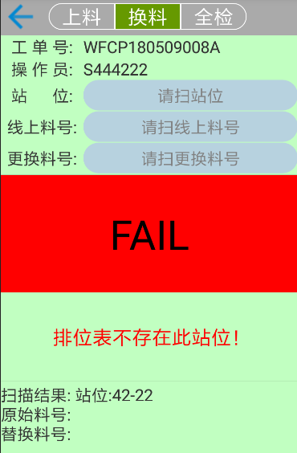

1. 扫到的站位在料号表中，但扫到的线上料号与站位不对应

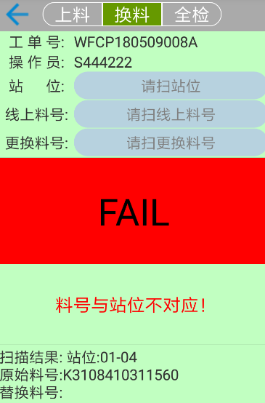

1. 扫到的站位和线上料号都在料号表上，且相对应，但扫到的更换料号与站位不对应

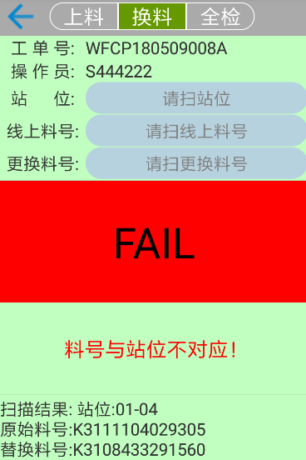

1. 扫到的站位与扫到的线上料号对应，但更换料号与线上料号扫了同一个料盘

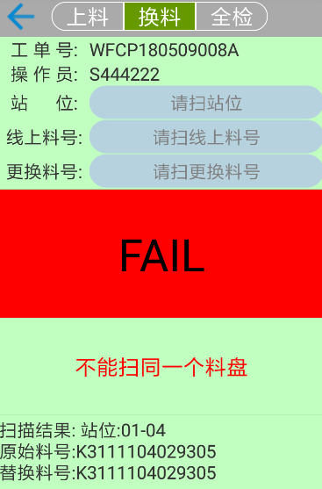

1. 扫到的站位与扫到的线上料号对应，且扫到的更换料号与站位也对应，则有两种换料成功的结果：
   1. 更换的料与线上的料是同一种料

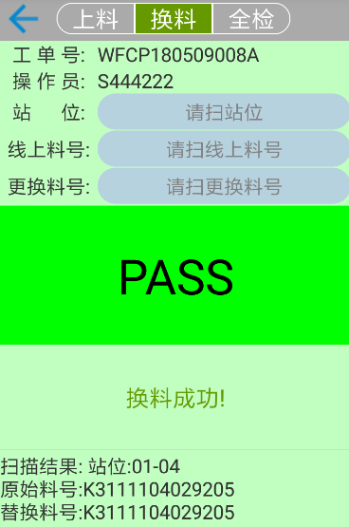

* 1. 更换的料与线上的料为替代料

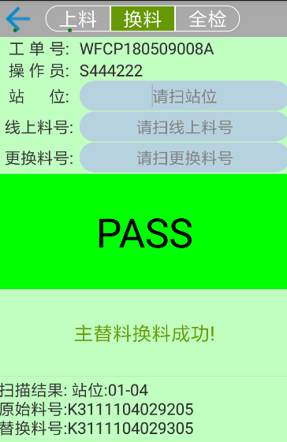

## 2.4、全检

厂线操作员全检的前提也必须是该工单已经完成了首次全检，否则也将提示“IPQC未完成首次全检”，如图：

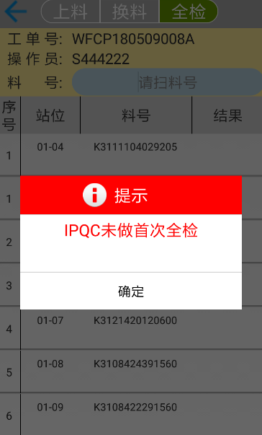

厂线操作员全检与IPQC全检操作一样。请参考IPQC全检步骤。

## 3、IPQC操作

## 3.1、核料

核料即随机抽查（或是对刚换完的料进行核对），一定是先扫描站位，再扫描料号；结果将显示在下方，页面中间显示结果和结果信息，页面底部显示扫描的结果。

核料也必须是在该工单完成了首次全检的前提下进行的，否则将提示“IPQC未完成首次全检”，如图：

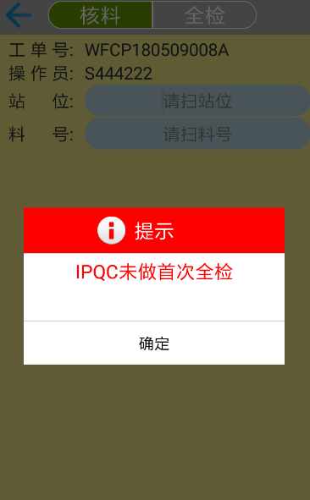

核料时扫描可能出现的情况如下：

1. 扫到的站位不在料号表中

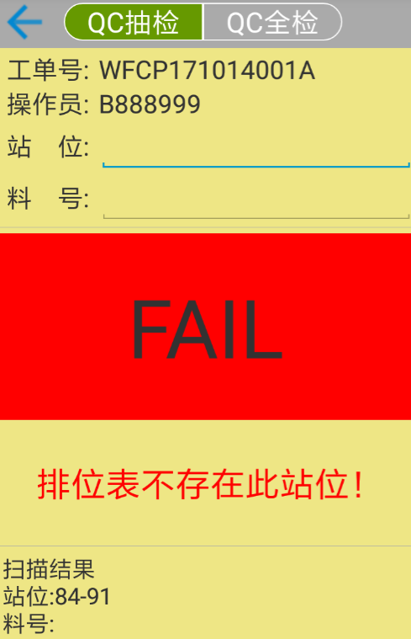

1. 扫到的站位在料号表中，扫到的料号不在料号表中

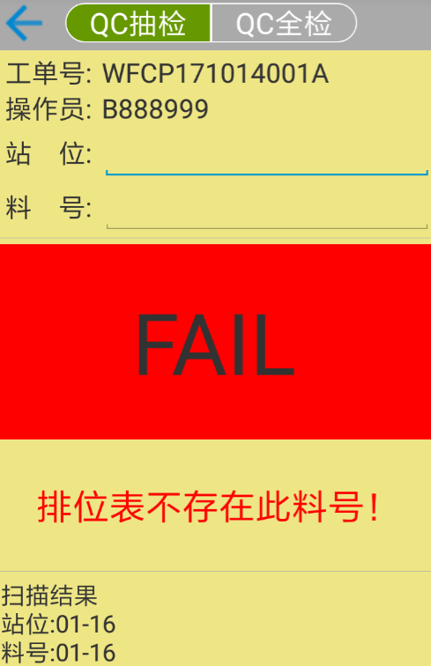

1. 扫到的站位和料号都在料号表中，但站位与料号不对应

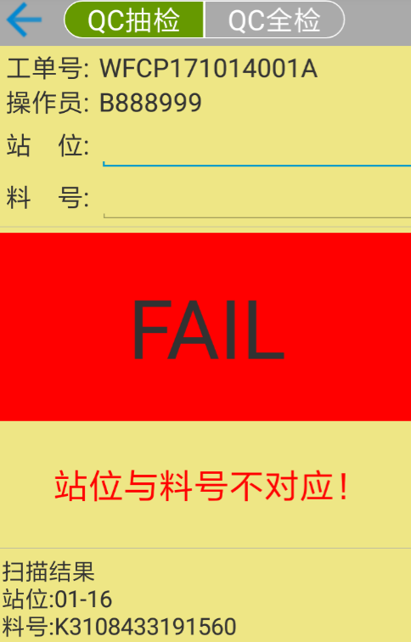

1. 扫到的站位和料号都在料号表中，且相对应

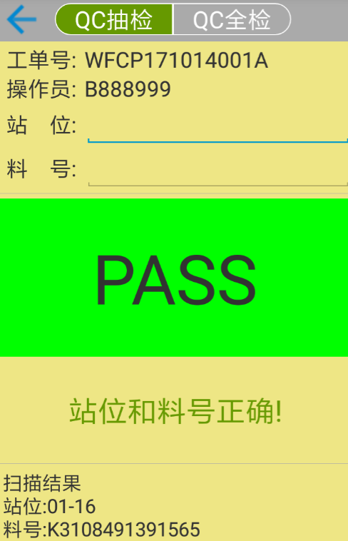

## 3.2、全检

全检必须按照顺序从头扫到尾，只需要扫对应站位的料号。每扫一项，将在这一项中显示扫描的结果。

IPQC全检必须在该工单完成上料的前提下才能进行，否则将会提示“操作员未完成上料”：（厂线操作员全检则不会）如图：

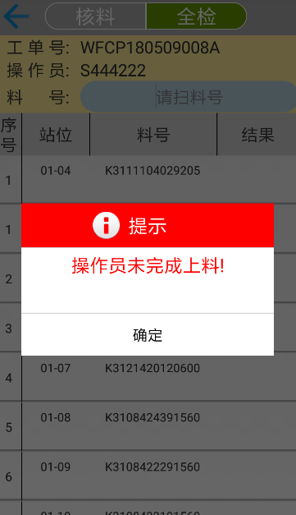

IPQC进入全检时，若是首次全检将会提示“将进行首次全检”，（厂线全检则不会）如图：

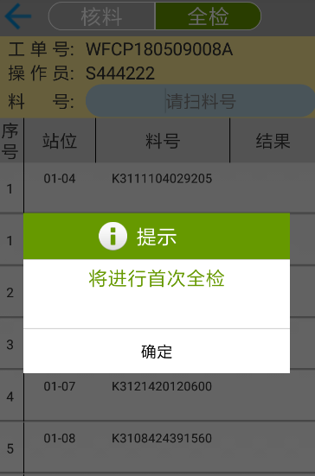

全检过程出现的几种操作情况，如图：

1. 扫到的料号与站位不对应

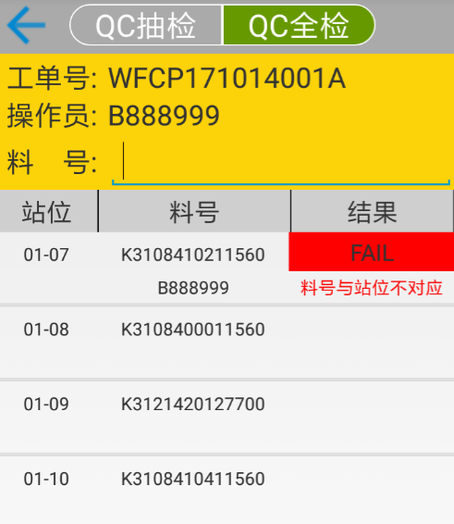

1. 出现某一项出现”FAIL”,即如上图所示，则必须长按该项弹出输入框，再扫描该项站位对应的料号：

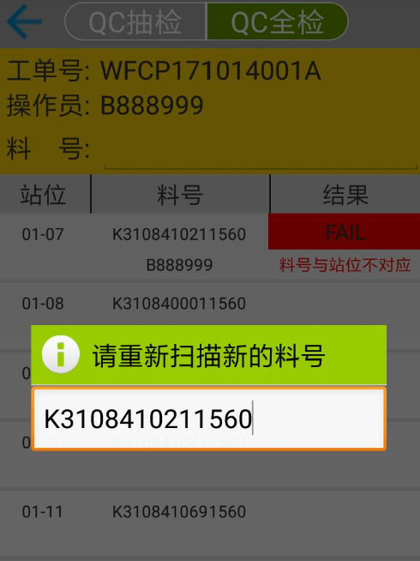

1. 扫到料号与站位相对应

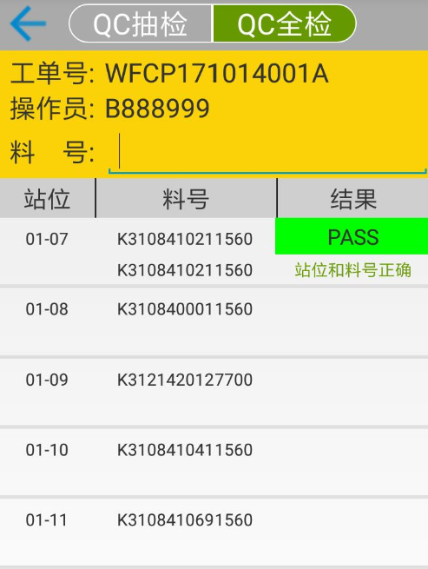

1. 全检最终结果

①、若全部料都扫描检查成功(即料号表每一项都是绿色的)，则弹出”PASS“，表示全检完成，点击“确定“按钮后，弹出框将消失，料号表上全部项将恢复原始状态，即可以进行又一次的全检操作，如图：

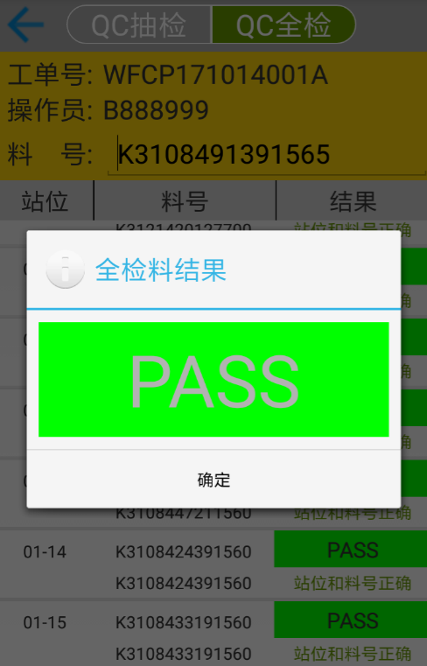 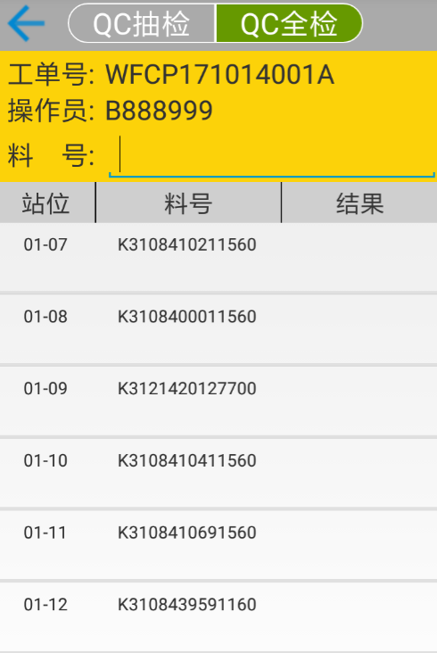

点击”确定“按钮

②、若有任一项错误，则弹出”FAIL”，表示未完成全检，接着点击”确定“按钮使弹出框消失，料号表上全部项将恢复原始状态，重新进行全检，直到最终弹出上图的上料结果。

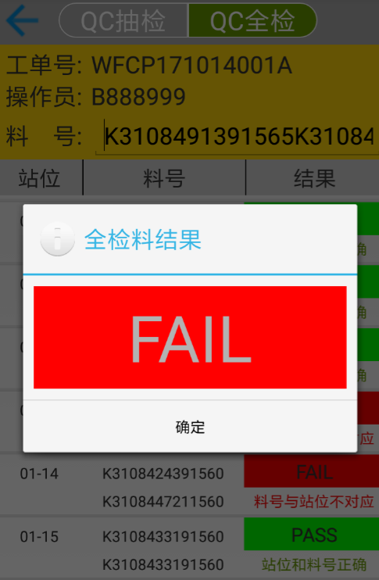 

点击”确定“按钮

# 三、站位表自动更新

当系统后台更新了该站位表，app页面将同步更新站位表信息，则正在操作的工位就不能继续进行下去，必须把更新的项的上一个工位完成了，才能继续操作下一个工位。举例子如图：IPQC在全检页面操作，这时站位表更新了，再继续扫料号全检时，将提示“操作员未完成上料”

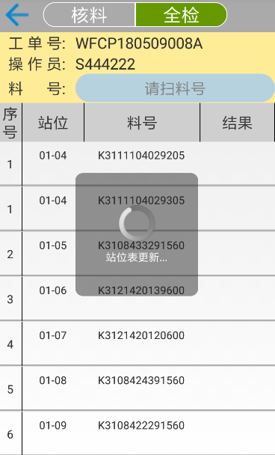 

继续扫料号全检

# 四、app升级更新

当app有新的版本时，将进行下载新版本，升级更新。

1. 下载app

当app有新的版本时，点开app图标进入首页和从操作页面返回主页面都会自动检测到新版本，将自动进行下载，如图：

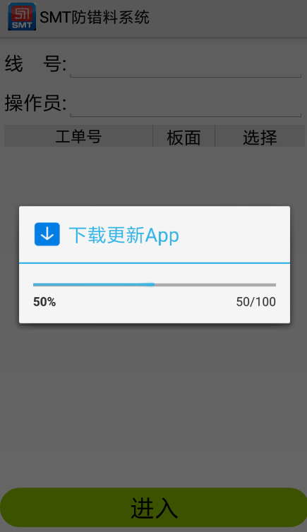

1. 下载完成后，将自动跳转到安装页面，点击“安装”，将自行安装。

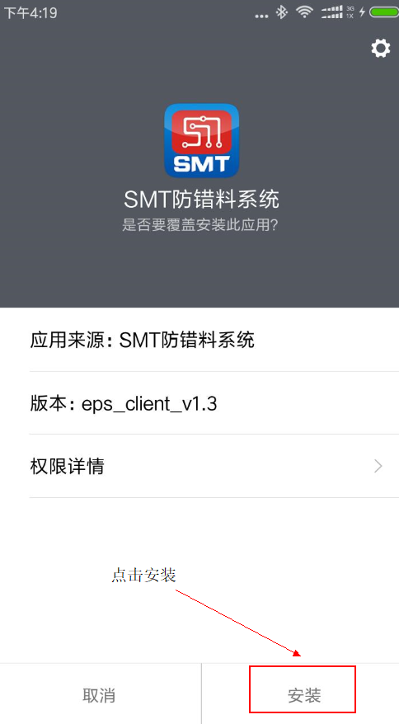

1. 安装完成后，点击“完成“，将回到系统桌面，点击app，进入app(同 一、进入app)。

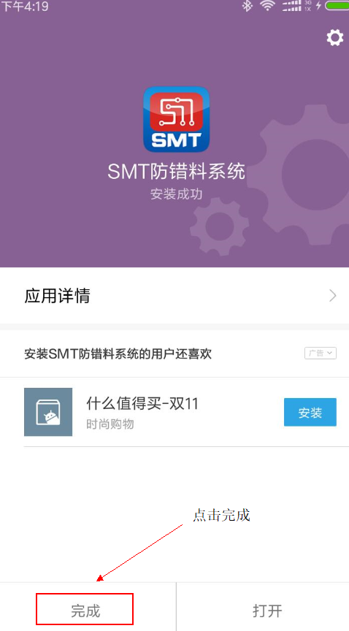

# 五、网络连接状态提示

以上所有操作，若出现如下弹出窗提示，请检查网络是否连接正常，且可用，再进行操作。

